Nomenclatura y Organización de Artefactos
INDICE
1. Introducción 3
1.1. Propósito 3
1.2. Audiencia 3
1.3. Alcance 3
1.4. Glosario 3
1.5. Referencias 4
2. Identificación de los Artefactos 4
2.1. Identificación de Archivos 4
3. Nomenclador de Artefactos 5
4. Organización de los modelos en el EA 9
4.1. Estructura general de los Modelos 9
4.1.1. Estructura para Actores 10
4.1.2. Estructura para LBR 11
4.1.3. Estructura para MRN 11
4.2. Estructura del paquete Negocio General 12
4.3. Estructura del paquete Alcance General 12
4.4. Identificación de Elementos en los Modelos 13
4.4.1. Requerimiento (LBR) 13
4.4.2. Actor (Actores) 14
4.4.3. Caso de Uso (MCU) 14
4.4.4. Mensaje (MSJ) 15
4.4.5. Regla de Negocio (MRN) 15
4.4.6. Resumen de nomenclatura actual de elementos 15
4.4.7. Consideraciones sobre posibles correcciones a la nomenclatura 16
4.5. Identificación de diagramas 16
5. Preguntas Frecuentes 17
5.1. ¿En qué casos puedo incluir paquetes dentro de un paquete de bloque? 17
6. Control de Cambios del Documento 18

Introducción

Propósito
El presente documento especifica el estándar de nombres para los artefactos producidos en el proyecto e_Sidif.

Audiencia
Este documento está destinado a las siguientes personas:

Lector | Sector
Equipo del proyecto e_Sidif | Unidad Informática

Alcance
Este documento define el estándar de identificación de los artefactos pertenecientes al proyecto e_Sidif.
Incluye el Nomenclador de Artefactos y Modelos, el Nomenclador de particiones del Dominio y especificaciones adicionales que permiten la identificación correcta de los artefactos en el proyecto.

Glosario
La siguiente es una lista de definiciones, abreviaturas y alias utilizadas en el presente documento:

Término | Abreviatura | Descripción
Artefacto |  | Soporte de información.  Por ejemplo: un documento, un gráfico, una plantilla, un elemento del modelo o un modelo completo.
Negocio | NEG | Partición del dominio del problema.  La unión de los Negocios definidos determina el macrosistema para el proyecto e_Sidif.  No hay intersección posible entre estos Negocios.
SubNegocio | SNEG | Partición de un Negocio.  La unión de los SubNegocios determina el Negocio. No hay intersección posible entre los SubNegocios.
Proceso | PRO | Partición de un SubNegocio.  Un Proceso refiere a un conjunto de actividades que mantienen una misma estructura de control y que requieren mínima interacción con otros Procesos.  Los Procesos definidos en un mismo NEG_SNEG son mutuamente exclusivos.
Subproceso | SPRO | Partición de un Proceso.
Bloque | BLQ | Porción de funcionalidad que debe implementarse en forma conjunta.
Entrega | ENT | Un bloque puede ser entregado por partes. Cada una de las partes es una entrega.
Versión |  | Cada entrega tiene una primera versión. Se genera una nueva versión por cada tanda de modificaciones correctivas realizadas sobre una versión entregada a diseño.

Referencias

Título | Origen | Versión | Ubicación
Nomenclador del Dominio |  |  | \\TROMEN\ui_documentacion\Sidifi\Analisis\NomencladorDelDominio\SI_NomenclaturaDominioAplicacion.doc
Circuito de Entregas Funcionales |  |  | \\TROMEN\ui_documentacion\Sidifi\Ingenieria\Proceso\10-Administracion_de_Cambios_y_Configuracion\SI_ING_Circuito_de_entregas_funcionales.doc

Identificación de los Artefactos

En esta sección se definen los identificadores aplicables a los artefactos instanciados.

Identificación de Archivos
Un mismo modelo puede estar soportado en diferentes archivos y formatos. Para facilitar su individualización se ha definido la siguiente pauta que unifica las denominaciones.

Los nombres de los archivos seguirán el patrón:

SI_<codArtefacto>_[<particionesDominio>]_[<particionesGestiónProyecto>]_[<descripción>]

SI | Es el <codProyecto>. Identifica al proyecto e-Sidif.
_ | Separador de las codificaciones.
<codArtefacto> | Es uno de los códigos definidos en Nomenclador de Artefactos.
<particionesDominio> | Es una secuencia de los códigos identificadores de los segmentos:  <NEG>_<SNEG>[_<PRO>_<SPRO>]  definidos en el documento: Nomenclador del Dominio  <NEG> y <SNEG> son obligatorios, deben completarse con 00 cuando el paquete no corresponda a ningún negocio o subnegocio particular.  <PRO> y <SPRO> son opcionales, o pueden reemplazarse por algún código o sigla que describa un criterio de agrupamiento de elementos, el cual no corresponde a ningún proceso o subproceso.  (No deben completarse con 00)
<particiones  GestiónProyecto> | Opcional  Es una secuencia de los códigos asignados en la planificación a las particiones que organizan la administración del proyecto de desarrollo.  Se identifican 2 niveles:  <bloque>_<entrega>  <bloque>  Existe una lista de codificadores de iteraciones/bloques definida en Relación Fase - Iteración
<descripción> | Opcional  Es un texto corto descriptivo del contenido del artefacto.  Se recomienda el uso de CamelCase

Ejemplos:

SI_ING_NomenclaturaArtefactos.doc
SI_LBR_PR_00_Presupuesto.rfc
SI_MCU_00_00_Comprobante.RTF
SI_MCA_PR_MP_MP1.RTF

Nomenclador de Artefactos

Los artefactos genéricos y los modelos se identifican mediante un código que los define unívocamente, así como a sus instancias. Esta identificación será utilizada también para nombrar los elementos de modelo correspondientes a los modelos instanciados.

Disciplina | Código | Descripción | Características especiales
00-Calidad | QA | Registro de Calidad. | El formato del nombre del artefacto será:  <codProyecto>_QA_<codArtefacto>_<versionArtefacto>_<codTipoRev>.doc  Se inserta la sigla ‘QA’ entre el <codProyecto> y el <codArtefacto> para indicar que se trata de una revisión sobre el modelo referido.  En el caso de realizarse un QA de implementación el <codArtefacto> corresponde al nombre del componente y la version del artefacto corresponde al tag sobre el cual se realizo la revision.  Se agrega al final el código del sector <codTipoRev> que realizó la revisión  Donde <codTipoRev> puede ser:
  FUN | REVISION FUNCIONAL
  ING | REVISION FORMAL
  PAR | REVISION ENTRE PARES
  TES | REVISION TESTING
  DIS | REVISION DISEÑO
  ARQ | REVISION ARQUITECTURA
  ARQF | REVISION ARQ FISICA
  ARQS | REVISION ARQ SUBSISTEMAS
  ARQ_FUNC | REVISION ARQ FUNCIONAL
00-Calidad | QA | Registro de Calidad. | Ejemplos:  SI_QA_PR_FOP_FOP7_01_ING  es la revisión del sector de ingeniería a la entrega funcional número 1 del bloque FOP7  SI_QA_gestion_presupuestaria_Revision_30_07_07_ARQ.doc  Es la revisión del sector de arquitectura del tag Revision_30_07_07 de la componente gestion_presupuestaria
01-Captura de Requerimientos | ADR | Agenda Taller
01-Captura de Requerimientos | DF | Descripción Funcional | La ingeniería de este modelo no está desarrollada. Se usa el template general de documentos.
01-Captura de Requerimientos | MDR | Minuta de Requerimientos
01-Captura de Requerimientos | PTAL | Presentación de Taller
02-Especificación de Requerimientos | VIS | Visión del Sistema | SI_VIS.  Existe solo uno para todo el proyecto, no se identifican <particionesDominio> ni <particionesGestiónProyecto> ni se requieren otros códigos para identificarlo.
02-Especificación de Requerimientos | GLO | Glosario de Términos | Este modelo se materializa en un archivo HTML único para todo el proyecto que consolida el lenguaje del dominio. También forman parte de este modelo las planillas Excel que registran términos candidatos que surgen al analizar cierta porción del dominio o en ciertos bloques del proyecto.  Ejemplo:  SI_GLO_PR_FOP_FOP0.xls  SI_GLO_PR_MP.xls
02-Especificación de Requerimientos | LBR | Línea Base de Requerimientos
02-Especificación de Requerimientos | MRN | Modelo de Reglas del Negocio
02-Especificación de Requerimientos | MCN | Modelo Conceptual del Negocio
02-Especificación de Requerimientos | MOD | Modelo de Objetos del Dominio
02-Especificación de Requerimientos | MCU | Modelo de Casos de Uso
02-Especificación de Requerimientos | PIU | Prototipo de Interfaz a Usuario
02-Especificación de Requerimientos | MSJ | Mensajes al Usuario
03-Arquitectura | EDA | Especificación de Arquitectura | SI_EDA_<descripción>.  Son una serie de documentos que cubren las definiciones de alto nivel aplicables a todo el proyecto, no se identifican <particionesDominio> ni <particionesGestiónProyecto> ni se requieren otros códigos para identificarlo.
03-Arquitectura | CABA | Componentes básicos y frameworks de la arquitectura. | La especificación de cada componente comprende: requerimientos (es una simplificación de los CU), documentación (especificación del diseño e implementación), desglose funcional (planilla excel de seguimiento) y guía de uso.
04-Análisis | MCA | Modelo de Clases de Análisis
04-Análisis | DTE | Diagrama de Transición de Estados | No es un modelo definido.  Se usa la denominación para rotular diagramas UML de este tipo que se incluyen en los modelos de objetos y de procesos.
05-Diseño | MSD | Modelo de Subsistemas de Diseño
05-Diseño | MCD | Modelo de Clases de Diseño
05-Diseño | RCUD | Realización de Casos de Uso (de Diseño)
05-Diseño | MBD | Modelo de Base de Datos
06-Implementación
07-Prueba | CDP | Casos de Prueba
07-Prueba | PDP | Plan de Pruebas
07-Prueba | INF | Informe de Fin de Prueba
07-Prueba | CHL | Checklist de Verificación
07-Prueba | PDA | Plan de Aceptación
08-Despliegue | PDD | Plan de despliegue
08-Despliegue | AFIP
08-Despliegue | MUS | Manual de Usuario
08-Despliegue | WS | Guía de uso del Web Service. | Debe realizarse una guía de uso para cada uno de los web services que provea el eSidif.  SI_WS_<SiglasDelWebService>_GuiaDeUso.doc y la Sigla del web service debe llevar el prefijo del negocio al cual pertenece. Ejemplo.. WS_SEG_CP  Ejemplo: SI_WS_SEG_CP_GuiaDeUso.doc
09- Administración del Proyecto | UCP | Estimación por la técnica UCP
09- Administración del Proyecto | PFOO | Estimación por la técnica PFOO
09- Administración del Proyecto | PDP | Plan de Proyecto
09- Administración del Proyecto | PFI | Plan de Fases e Iteraciones
09- Administración del Proyecto | PDI | Plan de iteración
09- Administración del Proyecto | CRO | Cronograma
09- Administración del Proyecto | CROI | Cronograma de una iteración
09- Administración del Proyecto | PDP | Plan de Proyecto
09- Administración del Proyecto | IAV | Informe de Avance | SI_IAV_yymmdd_[descripcion].doc  SI_IAV_semanal_yymmdd_[descripcion].rtf
09- Administración del Proyecto | IAVC | Informe de Avance al Comité de proyecto | SI_IAVC_yymmdd_[descripcion].doc
09- Administración del Proyecto | ADR | Agenda de reunión
09- Administración del Proyecto | CROE | Cronograma de un negocio para una iteración | SI_CROE_[<particionesDominio>]_[<particionesGestiónProyecto>]_[<descripción>.mpp
10-Administración de Cambios y Configuración  (SCM) | NDE | Nota de Entrega de Desarrollo a Testing | SI_NDE_<bloque>.rtf
10-Administración de Cambios y Configuración  (SCM) | NEF | Nota de Entrega Funcional, de Análisis a Diseño | SI_NEF_<bloque>.rtf
11- Proceso de Desarrollo (Entorno) | MIN | Minutas
12-Administracion_de_Proveedores
 | ING | Área de Ingeniería de Procesos | Los artefactos del proceso son especiales en su denominación.  <codProyecto>_ING_<codArtefacto>_<tipoActivo>_<descripción>  <tipoActivo>: Opcional. Identifica el tipo de activo de soporte al proceso.  Los activos definidos son los siguientes.  Ejemplo:  SI_ING_MCU_GUI_BuenasPracticas.doc  es una guía que soporta el desarrollo del MCU.
  TPL | Template
  GUI | Guía
  EJE | Ejemplo
  PRO | Proceso/  Procedimiento
  CAP | Material de capacitación
General | GDA | Guía de Actividad | Los artefactos del proceso son especiales en su denominación.  <codProyecto>_ING_GDA_<NombreDelRol (enCamelCase)>  Ejemplo:  SI_ING_GDA_Analista.doc  SI_ING_GDA_Diseñador.doc  SI_ING_GDA_Implementador.doc  SI_ING_GDA_IntegradorDeGrupo.doc  etc…
 | DDP | Diagrama de Proceso | Los artefactos del proceso son especiales en su denominación.  <codProyecto>_ING_DDP_<NombreDelProceso (enCamelCase)>  Ejemplo:  SI_ING_DDP_ComponentesEsidif.doc  SI_ING_DDP_ComponentesArquitectura.doc  SI_ING_DDP_Cocineros.doc  SI_ING_DDP_Emergencias.doc  SI_ING_DDP_Convivencia.doc  SI_ING_DDP_Migracion.doc  SI_ING_DDP_HerramientasDeSoporte.doc  etc..
 | FAQ | Recopilación de dudas frecuentes | Los artefactos del proceso son especiales en su denominación.  <codProyecto>_ING_FAQ_<NombreDelRol (enCamelCase)>  Ejemplo:  SI_ING_FAQ_Analista.doc  SI_ING_FAQ_Diseñador.doc  SI_ING_FAQ_Implementador.doc  SI_ING_FAQ_IntegradorDeGrupo.doc  etc…

Organización de los modelos en el EA

Estructura general de los Modelos

La estructura de los modelos (MSJ, Actores, LBR, MCN, MCU, MRN, DTE, MCA) debe seguir la siguiente nomenclatura y esquema:

<codArtefacto>_<particionesDominio>_<bloque | descripción>

Modelo
Negocio
SubNegocio
(Proceso)
(Subproceso)
Bloque o descripción

Donde:

<codArtefacto> | Es uno de los códigos definidos en Nomenclador de Artefactos
<particionesDominio> | Definido en el documento Nomenclador del Dominio.
<bloque o descripción > | Es la sigla que identifica al bloque. Se recomienda el uso del bloque en lugar de un nombre descriptivo. En los modelos que describen por completo el negocio (MCN, Actores, LBR) podrían no dividirse en bloques.  El nombre identifica la porción de dominio contenida en el paquete.  Preferentemente indicar el bloque de ser posible, caso contrario indicar el nombre.

Ejemplo:

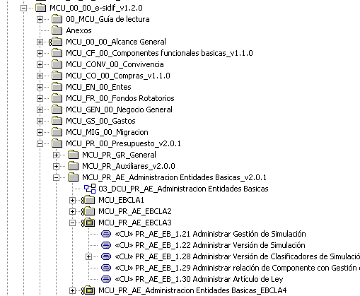

Observación:
- Se considera que los paquetes deberían tener de 3 a 10 elementos. Estos elementos pueden ser a la vez otros paquetes.
- Algunos elementos del EA no cumplen con la definición de nomenclatura anteriormente descripta, ya que dichos elementos fueron creados en función a una definición de nomenclatura que ha caducado. En la versión anterior a la nueva definición de nomenclatura, se incluía en el nombre del elemento el sufijo que identifica la versión del mismo. La nueva definición de nomenclatura no incluye dicho sufijo.
- Para agregar la nomenclatura referente al versionado consultar SI_ING_Versionado_de_artefactos: “Donde registrar las versiones”

Estructura para Actores

Actores_<particionesDominio>_<descripción>

Ejemplo:

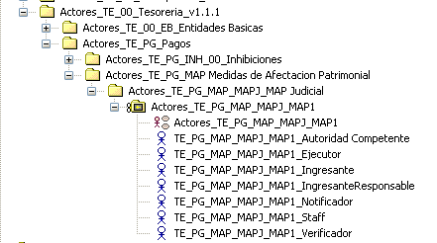

Estructura para LBR

En el modelo LBR pueden definirse paquetes que agrupen requerimientos no funcionales. El nombre de estos paquetes debe cumplir la siguiente nomenclatura:

LBR_<particionesDominio>(_NF)(_<descripción>)

Donde:

NF | indica que el requerimiento es No Funcional.

Estructura para MRN

Dentro del MRN pueden abrirse paquetes que clasifiquen las reglas por su tipo.

MRN_<particionesDominio>_<tipo>(_<descripción del tipo>)

Donde:

<tipo>(_< descripción del tipo>) | Ver tipos de reglas y nombres permitidos en SI_MRN_Guia_del_Autor.doc

Ejemplo:

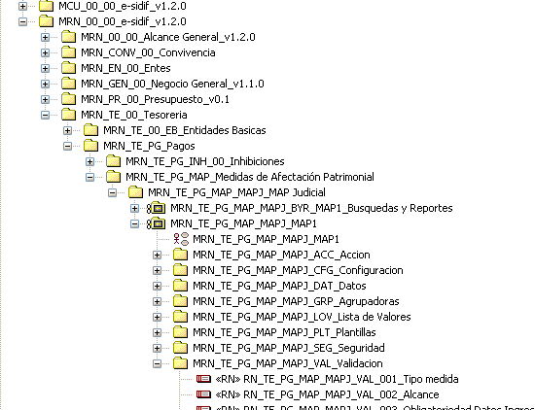

Estructura del paquete Negocio General

<codArtefacto>_GEN_00_Negocio General

En el paquete “Negocio General” se incluyen elementos que no pertenecen específicamente a ningún negocio. La estructura del paquete Negocio General es la misma que la de cualquier negocio particular.

Estructura del paquete Alcance General

En el paquete “Alcance General” se encuentran elementos generales que pueden ser aplicados a diferentes negocios.

La estructura y nomenclatura para el paquete de Alcance General es:

Modelo
Negocio_Subnegocio (00_00)
Proceso
bloque

<codArtefacto>_00_00_Alcance General_<PRO>_<bloque>

Donde:

<PRO> | Ver lista de procesos en el documento Nomenclador del Dominio

Ejemplo:

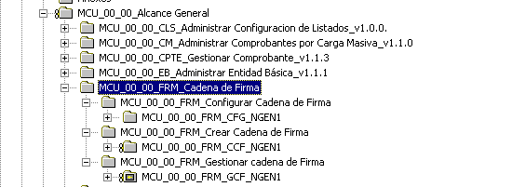

Identificación de Elementos en los Modelos

No deberán existir elementos sueltos, los mismos deberán encontrarse en carpetas generales.

Ejemplo:

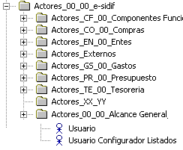 | 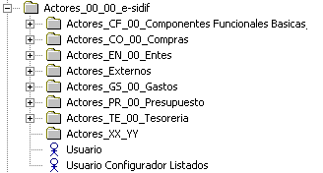
Estructura correcta | Estructura incorrecta

Requerimiento (LBR)

<particionesDominio>_<i1>_<i2>_<descripción>

Donde:

<i1> | identificador del requerimiento principal (3 dígitos entre 001 y 999)
<i2> | Identificador del requerimiento entre los que trazan con el requerimiento principal (3 dígitos entre 001 y 999).  Si es el requerimiento principal se completa con 000.
<descripción> | Descripción breve del requerimiento (no más de una línea).

Ejemplo:

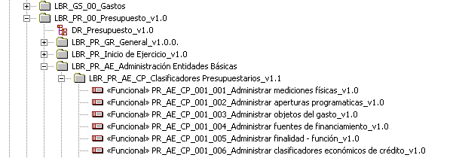

Nota:
La numeración de los requerimientos debe ser tal que el identificador <particionesDominio>_<i1>_<i2> sea único para todo el proyecto.
Se recomienda numerar los requerimientos funcionales a partir del número 001 y los no funcionales a partir del 500 para asegurarse la unicidad en la porción de dominio.

Actor (Actores)

<particionesDominio> - <función | rol>

Donde:

<función | rol> | Descripción de la función o del rol del actor

Ejemplo:

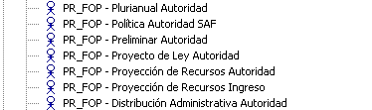

Caso de Uso (MCU)

<particionesDominio>_<n.xx> <VerboObjeto>

Donde:

<n.xx> | es el número de caso de uso que lo identifica unívocamente dentro del nivel de proceso en el que está inscripto
<VerboObjeto> | representa el objetivo del actor primario.

Ejemplo:

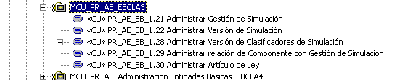

Notas:
- La numeración puede estar dada por varios números separados por puntos (esto permite agrupar CU relacionados).
- Pueden abrirse tantos niveles de subproceso como sean necesarios. El nombre del CU debe ser unívoco para todo el sistema.

Mensaje (MSJ)

MSJ_<particionesDominio>_<xxx>_< descripción >

Donde:

<xxx> | Número correlativo del mensaje dentro de la partición del dominio
< descripción > | Descripción del mensaje.

Ejemplo:

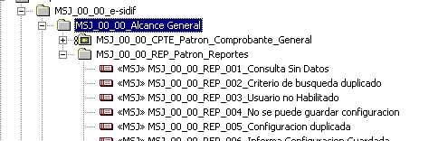

Nota:
La identificación dada <particionesDominio>_<xxx> es un identificador único del mensaje.

Regla de Negocio (MRN)

RN_<particionesDominio>_<tipoRegla>_<nro>_< descripción >

Donde:

<tipoRegla> | es uno de los tipos de reglas de negocio definidos en:  MRN-Tipos
<nro> | Número correlativo de la regla dentro del tipo y partición de dominio.
< descripción > | es el título de la regla (no más de una línea).

Resumen de nomenclatura actual de elementos

Mod | Nomenclatura actual | Modelo | Nro | Tipo | Separador
LBR | <particionesDominio>_<i1>_<i2>_<descripción> | Implícito | Estructurada, fija, 6 posiciones | estereotipo | Guión bajo
Actor | <particionesDominio> - <función | rol> | implícito | NO | estereotipo | Guión del medio rodeado de blancos
MCU | <particionesDominio>_<n.xx> <VerboObjeto> | estereotipo | Estructurada, variable | NO | Guión bajo y blanco
MSJ | MSJ_<particionesDominio>_<nro>_< descripción > | explícito | Fija, 3 posiciones | Tag | Guión bajo
MRN | RN_<particionesDominio>_<tipo>_<nro>_< descripción > | Explícito | Fija, 3 posiciones | Explícito en el nombre y en la estructura | Guión bajo
MCA | Nombre | Estereotipo | NO | Estereotipo | NO

Consideraciones sobre posibles correcciones a la nomenclatura

Cualquier cambio que se introduzca a la nomenclatura será traumático ya que implicará modificar costumbres arraigadas y dejará elementos del mismo modelo documentados con distintos criterios de nomenclatura (deberá coexistir la nomenclatura vieja que tiene lo ya modelado con la nomenclatura nueva) lo que causará confusión ya que podrían llegar a usarse como modelo para la creación de nuevos elementos.
Si se decide asumir este costo, sugiero realizar los siguientes cambios:
- LBR: agregar el código de modelo y modificar la numeración llevándola a 3 posiciones.
- Actores: agregar el código de modelo ¿agregar numeración? y usar el guión bajo como separador
- MCU: agregar el código de modelo
- Mantendría la discrepancia entre MRN y MSJ en cuanto al tipo.

Identificación de diagramas

<#xx>_D<codigoDiag>_< descripción >

Donde:

<#xx> | Numero identificador del diagrama (2 dígitos entre 00 y 99)
<codigoDiag> | Es algún código perteneciente a la siguiente lista:
  Código | Descripción
  A | (Actividad)
  Actores | (Actores)
  CA | (Clase de Análisis)
  CU | (Caso de uso)
  R | (Requerimiento)
  RN | (Regla de Negocio)
< descripción > | es un nombre descriptivo del diagrama

Preguntas Frecuentes

¿En qué casos puedo incluir paquetes dentro de un paquete de bloque?
Dentro de un paquete de bloque no deben ir paquetes para las divisiones de negocio, subnegocio, proceso, subproceso o versión. Las divisiones que se pueden incluir son las correspondientes a divisiones de clasificación para clarificar la visualización.
El ejemplo de esta situación son las reglas del MRN las cuales pueden dividirse según su tipo.

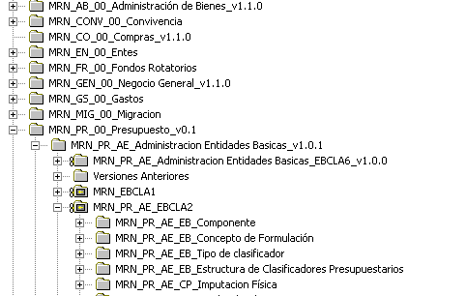

Control de Cambios del Documento
<Cada cambio que sufra esta especificación, ya sea durante el desarrollo y/o mantenimiento del producto aquí especificado, deberá consignarse en el siguiente cuadro . En la columna Observaciones deberá incluirse referencias a aquellos documentos de respaldo del cambio >

Versión | Fecha | Area/Sector que Origino el cambio | Elaborado por | Observaciones
1 | 08-06-04 | Ingeniería | Analía Fridman | Versión inicial
1.1 | 14-06-04 | Ingeniería | Analía Fridman | Nomencladores de Administración de Bienes
1.2 | 17-06-04 | Ingeniería | Analía Fridman | Corrección de Nomencladores
1.3 | 23-06-04 | Ingeniería | Analía Fridman | Nuevos Nomencladores
1.4 | 08-07-05 | Testing | Silvina Romero | Nuevos Nomencladores
1.4.1 | 25-08-05 | Ingeniería | Analía Fridman | Nuevos Nomencladores de Modelo  Incorporación del bloque en el nombre.
1.4.2 | 21-11-05 | Ingeniería | Silvana Muscio | Agregado de la disciplina ADM en Nomencladores de Modelo.  Descripción de <id_entrega> en el formato del nombre
1.5 | 05-07-06 | Ingeniería | ST | Actualización de nomencladores de artefactos genéricos.
1.5 | 06-10-06 | Ingeniería | CM | Actualizacion por nomenclatura para nota de entrega funcional
1.6 | 02-03-07 | Ingeniería | Analía Fridman | Nuevos negocios: Convivencia, Migración y Transmisiones
1.7. | 02-05-07 | Ingeniería | Analía Fridman | Correcciones  Cuadro comparativo de nomenclatura actual  Consideraciones sobre posibles cambios
1.8 | 27/07/07 | Ingeniería | Eugenia Berguerand | - Se hicieron ajustes de nomenclatura y se incorporo el contenido del documento:  Z:\Sidifi\Ingenieria\Proceso\10-Administracion_de_Cambios_y_Configuracion\Versiones_anteriores\ SI_ING_Estructura_de_modelos.doc  - Se elimino del documento la sección referente al Nomenclador de Dominio.
1.9 | 06/08/07 | Ingeniería | Eugenia Berguerand | Se hicieron ajustes en el punto Nomenclador de Artefactos, para las diferentes disciplinas del proceso.
1.9.1 | 13/08/07 | Ingeniería | Eugenia Berguerand | Se agregan Notas para LBR y MCU
1.9.2 | 14/08/07 | Ingeniería | Eugenia Berguerand | Se corrigió la ubicación del archivo Nomenclador del Dominio
1.9.3 | 20/08/07 | Ingeniería | Victoria Di Libero | Se corrigió la nomenclatura de los artefactos de QA
1.9.4 | 19/11/07 | Ingeniería | Victoria Di Libero | Se corrigió la nomenclatura de los registros de calidad
1.9.5 | 11/12/07 | Ingeniería | Eugenia Berguerand | Se eliminó del nombre de los documentos de Notas de Entrega, la referencia al nro. de entrega.
1.9.6 | 18/12/07 | Ingeniería | Eugenia Berguerand | Reemplazo de iteración por BLOQUE.
1.9.7 | 03/08/09 | Ingeniería | Ma Victoria Di Libero | Incorporación de la nomenclatura para las guías GDUWS

Ver ubicación del archivo en la sección Referencias del documento

